新加坡国立大学
2026暑假访学项目通知
National University of Singapore (2026 Summer )

项目类型：访学项目
项目时间：2026年7月18日-7月25日（八天七晚，暂定）
2026年6月30日-7月17日（三周）
报名截至：2026.5.30

一、项目综述
新加坡国立大学（National University of Singapore），简称国大（NUS），始创于1905年，是新加坡首屈一指的世界级顶尖大学，在2025QS世界大学排名第8位，亚洲大学排名第1位。
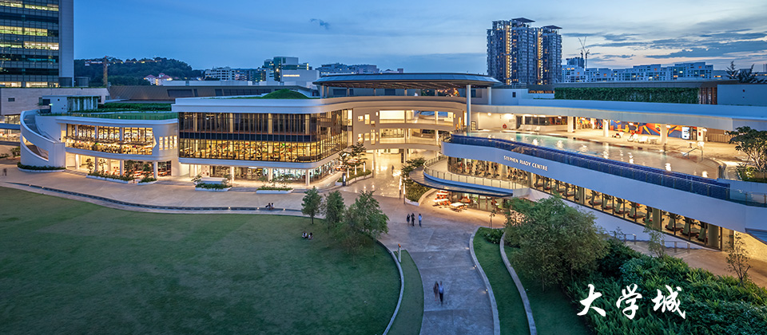

二、项目特色优势
- 【体验顶级名校教育资源】课程由新加坡国立大学的顶尖导师亲自授课，为国际学生提供优质的专业课程知识，深入体验名校学术氛围；
- 【全英课堂】通过全英课堂交流，不仅可以锻炼英语听说读写全方面能力，更能提高学术场景下的英语运用能力；
- 【文化参访】丰富的文化参访活动，深入体验新加坡风土人情与城市魅力；
- 【名校项目证书/优秀小组证明】顺利结课后可获得新加坡国立大学主办学院开具的官方结业证书与成绩单，同时，在项目陈述报告中优胜的小组还可获得优秀学员证明，为个人简历添砖加瓦。

三、新加坡国立大学简介
- 成立于1905年，是新加坡首屈一指的世界级顶尖大学，是环太平洋大学联盟、亚洲大学联盟、亚太国际教育协会、国际研究型大学联盟、Universitas 21、新工科教育国际联盟、国际应用科技开发协作网等高校联盟的成员，也通过AACSB和EQUIS认证;
- 新加坡国立大学位列2025QS世界大学排名第8位，亚洲大学排名第1位；2024US News排名第22名;
- 新加坡国立大学进入世界前10的专业包括传媒（4）、统计学与运营管理（5）、化学工程（6）、材料科学（6）、机械工程（6）、药学（7）、计算机科学（6）、地理学（8）、现代语言学（9）、数学（9）、电气工程（10）、政治学（10）;

- 访学项目介绍
【项目一：课程日期】
2026年7月18日-7月25日

【“人工智能与大语言模型”项目】
自然语言处理（NLP）作为人工智能与机器学习的主流应用之一，广泛用于文本分类、翻译、摘要生成、问答等任务。随着OpenAI推出的ChatGPT的问世，NLP技术进入了新的高度。ChatGPT通过对文本输入生成类似人类的对话回应，展示了语言模型的飞跃进展。本项目旨在向参与者介绍如何通过机器学习，特别是深度学习模型，实现NLP任务。项目还将探讨驱动新型语言模型（如ChatGPT）的Transformer架构。

【“数据分析与数学统计”项目】
本课程围绕如何用数据推理（定量方法、测量问题、数据采集）、清理和探索数据（描述性统计、数据可视化）、使用样本并评估结果（估算器、假设检验）、调查趋势和关系（使用模型、构建模型）以及回顾定量分析（数据虚假陈述、交流见解）并进行结业汇报展示展开。

【“商业与金融”项目】
本课程旨在通过理论与实践相结合的方式，帮助参与者掌握财务管理的核心概念，并解决实际管理问题。具体目标如下：
建立坚实的金融概念基础，帮助参与者深刻理解财务管理的基本原理。
运用金融理论，解决财务管理者在日常工作中面临的实际问题。
在项目结束时，参与者将具备以下能力：
理解财务管理的目标
掌握货币时间价值的概念及其实际应用
熟悉多种评估技术的应用，如净现值、回收期和内部收益率
了解营运资金管理的关键要素，如运营周期和现金周期
能够进行公司财务分析，运用财务比率及同行倍数进行评估

【“人工智能与机器学习”项目】
机器学习是人工智能的一个分支，在电子商务、安全、教育等许多领域已被证明富有成效。本课程介绍了机器学习的基本技术概念，尤其是它在图像处理中的应用。 学生将学到足够的知识来制作一个简单的系统，该系统能够识别汽车牌照，并能够进一步深入研究。

【“医学与生命科学”访学项目】
本项目将系统介绍免疫系统在应对病原体（包括病毒和细菌）以及异常转化细胞过程中的主要原理与作用机制。同时，课程将探讨微生物病原体和肿瘤细胞如何通过多种策略逃避免疫系统监测与清除。此外，项目还将介绍当前在传染性疾病与肿瘤预防及治疗方面的最新免疫治疗策略与研究进展。

【项目收获】
参加新加坡国立大学暑期访学项目的学生在考勤达标并完成所有课业要求后，可获得新加坡国立大学主办学院开具的结业证书和成绩测评报告，同时在项目陈述报告中获胜的小组成员还将额外获得优秀学员证明。
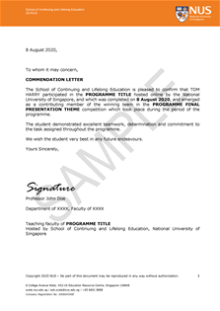
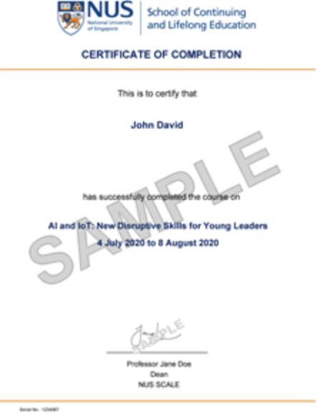

【项目费用】
项目总费用 | 15800元/人
费用包括 | 课程学费、文化参访费用、项目证书&成绩测评报告、海外旅行意外保险、接送机、上课大巴接车、住宿
费用不包括 | 往返机票、餐食及其他个人消费

【项目二：课程日期】
2026年6月30日-7月17日

【课程内容】
本项目由新加坡国立大学人文与社科学院开设，面向新加坡国立大学在读本科生与来自世界各地的国际学生，混班授课，学生可根据兴趣选择一门上午课程或一门下午课程。每门课程4学分，每周二至周五开展3小时教学，课程领域各有侧重：上午课程聚焦传播与新媒体、经济学专题（如大城市兴衰、外汇入门）、网络心理学、跨文化对话等方向；下午课程则围绕技术创新政策经济分析、新加坡与全球经济、认知起源、食物与饮食文化等主题展开。课程设置深度融合理论研习与在地实践，通过沉浸式课堂教学解析核心知识、跨文化学术研讨碰撞多元视角、特色实地考察链接理论与现实，系统梳理亚洲社会经济发展脉络与文化动态。在夯实专业领域认知的同时，助力学生全面锻炼英语听说读写综合应用能力，提升跨文化交流与学术思辨素养。
上午课程参考列表（10：00-13：00）
序号 | 学科领域 | 课程代码 | 课程名称
1 | 传播与新媒体 | NM3217 | 视觉传播设计原理
2 | 经济学 | EC2880A | 经济学专题：大城市的兴衰
3 | 经济学 | EC2880C | 经济学专题：外汇入门
4 | 全球研究 | FAS2882C | 全球背景下的媒体
5 | 历史 | GESS1009/GES1011 | 全球城市国家的演变
6 | 心理学 | FAS2882F | 网络心理学：技术与人类思维
7 | 社会学 | FAS2882G | 跨文化对话：全球视野
8 | 社会学 | SC2212 | 越轨社会学
9 | 社会学 | SC2216 | 情感与社会生活
10 | 东南亚研究 | SE2218 | 东南亚经济格局变迁
11 | 经济学 | FAS2882L | 新加坡、亚洲与全球经济

下午课程参考列表（14:00-17:00）
序号 | 学院/学科领域 | 课程代码 | 课程名称
1 | 传播与新媒体 | NM3217 | 视觉传播设计原理
2 | 经济学 | FAS2882K | 技术与创新政策的经济分析
3 | 经济学 | FAS2882J | 经济、社会与政府
4 | 心理学 | PL1101E | 心理学导论
5 | 社会学 | AN2205 | 食物与饮食文化

参考日程（仅供参考，以实际安排为准）
周一 | 周二 | 周三 | 周四 | 周五 | 周六 | 周日
 |  |  | 6月25日  入住宿舍 | 6月26日  入住宿舍  校园游览 | 6月27日  欢迎午餐与注册 | 6月28日  自由探索
6月29日  入住宿舍 | 6月30日  专业课程 | 7月1日  专业课程 | 7月2日  专业课程 | 7月3日  专业课程 | 7月4日  学校活动 | 7月5日  自由探索
7月6日  自由探索 | 7月7日  专业课程 | 7月8日  专业课程 | 7月9日  专业课程 | 7月10日  专业课程 | 7月11日  学校活动 | 7月12日  自由探索
7月13日  自由探索 | 7月14日  专业课程 | 7月15日  专业课程 | 7月16日  专业课程 | 7月17日  告别晚宴 | 7月18日  退房

【项目收获】
参加暑假访学项目的学生在考勤达标并完成所有课业要求后，可获得新加坡国立大学主办学院开具的结业证书与成绩单.
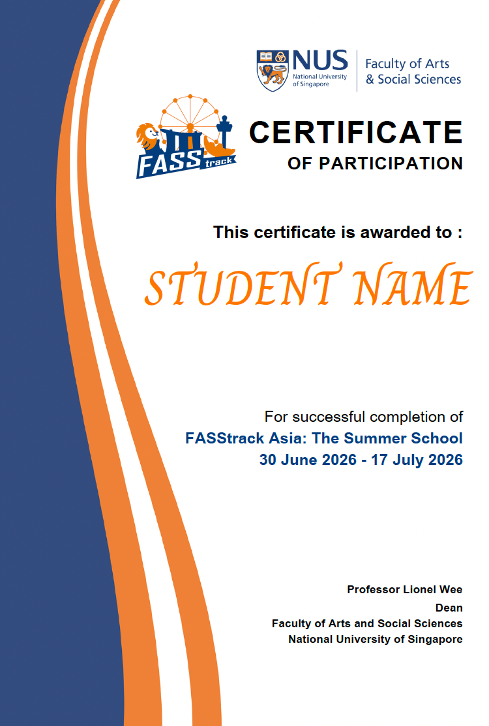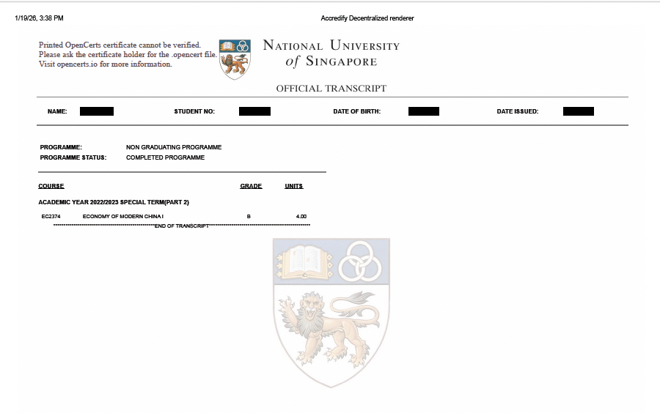
【项目费用】
项目总费用 | 4950新加坡元，约合人民币2.7万元
费用包括 | 课程学费、项目管理与服务费、海外保险、海外接送机
费用不包括 | 学校宿舍住宿费（1280新加坡元）往返机票、交通、餐食及其他个人消费

五、项目申请
- 项目名额
新加坡国立大学2026访学项目选拔名额为40名/项目。
- 项目报名截止日期：2026年5月30日
- 选拔要求
- 仅限本校全日制本科生及研究生，成绩优异、道德品质好，在校期间未受过纪律处分，身心健康，能顺利完成学习任务；
- 年龄：学生开课时需已满18岁
- 申请要求: 具有良好的读写与沟通能力，需通过英语四级或项目方英文面试；
- 家庭具有一定经济基础，能够提供访学所需学杂费。
4、 课程咨询与申请
项目报名表：https://ks.wjx.com/vm/mHypaor.aspx#
项目咨询：许老师 19814720130（电话/微信）
咨询邮箱：olivia.xu@uchain-edu.org
5、校内审批与备案
所有参加以上项目的同学，均须在参与项目之前完成校内备案。
1. 本科生请在东华大学新教务系统的校外交流申请栏目中填写并提交申请。
详见https://jw.dhu.edu.cn/2022/1130/c9963a318910/page.htm
2.研究生请在信息门户里研究生系统-国际交流-公派、短期出国界面填写出国任务书；同时在同个界面提交出国担保书和责任书。

之后请将完成校内报备的截图邮件发送给国际合作处王老师
校内联系人：国际合作处-王老师
邮箱：wangmi@dhu.edu.cn
电话：021-67792158

